**Коберда (Бутвиловская) Розалия Сымонова (Kuberdowna, Guberdowna (Butwiłowska) Rozalia)**

19.04.1797 – крещение, крестные родители Матрашило Пархвен с деревни Нивки и Лисичёнок Ирина с деревни Нивки (НИАБ 136-13-894, л. 32об, №23/1797-р (ориг)).

2.05.1820 – крестная мать Софии Текли, дочери Войничей Ясона и Грыпины с деревни Недаль (НИАБ 136-13-928, лист 183об,№36/1820-р (ориг)).

8.02.1825 – венчание с молодым Бутвиловским Ильей с деревни Чащи, свидетели Юзефович Фелициан, Лашкевич Юзеф и Бутвиловский Якуб (НИАБ 136-13-928, лист 183об,№36/1820-р (ориг)).

**НИАБ 136-13-894.** Лист 32об. **Метрическая запись №23/1797-р (ориг).**

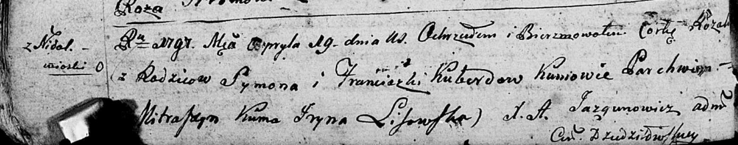

Дедиловичская Покровская церковь. 19 апреля 1797 года. Метрическая запись о крещении.

Kuberdowna Rozalia – дочь: Коберда Розалия Сымонова, с деревни Недаль.

Kuberda Symon – отец: Коберда Сымон, с деревни Недаль.

Kuberdowa Franciszka – мать: Коберда Франтишка, с деревни Недаль.

Mitraszym Parchwien – крестный отец, с деревни Нивки.

Lisowska Jryna – крестная мать, с деревни Нивки.

Jazgunowicz Antoni – ксёндз.

**НИАБ 136-13-928** Лист 183об. **Метрическая запись №36/1820-р (ориг).**

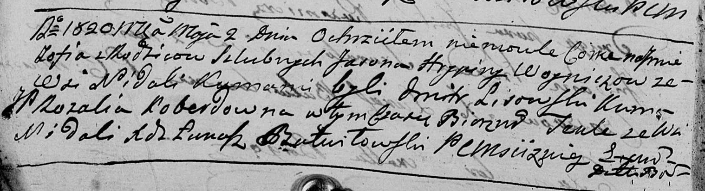

Мстижская Крестовоздвиженская церковь. 2 мая 1820 года. Метрическая запись о крещении.

Woyniczowna Zofia Tekla – дочь: Войнич София Ясонова, деревня Недаль.

Woynicz Jason – отец: Войнич Ясон, деревня Недаль.

Woyniczowa Hrypina – мать: Войнич Грыпина, деревня Недаль.

Lisowski Dmitr – крестный отец: Лисичёнок Дмитрий Василев, деревня Недаль.

Koberdowna Rozalia – крестная мать, шляхтянка: Коберда Розалия Сымонова, деревня Недаль.

Butwiłowski Łukasz – ксёндз.

**НИАБ 937-4-32** Лист 85. **Метрическая запись №6/1825-б.**

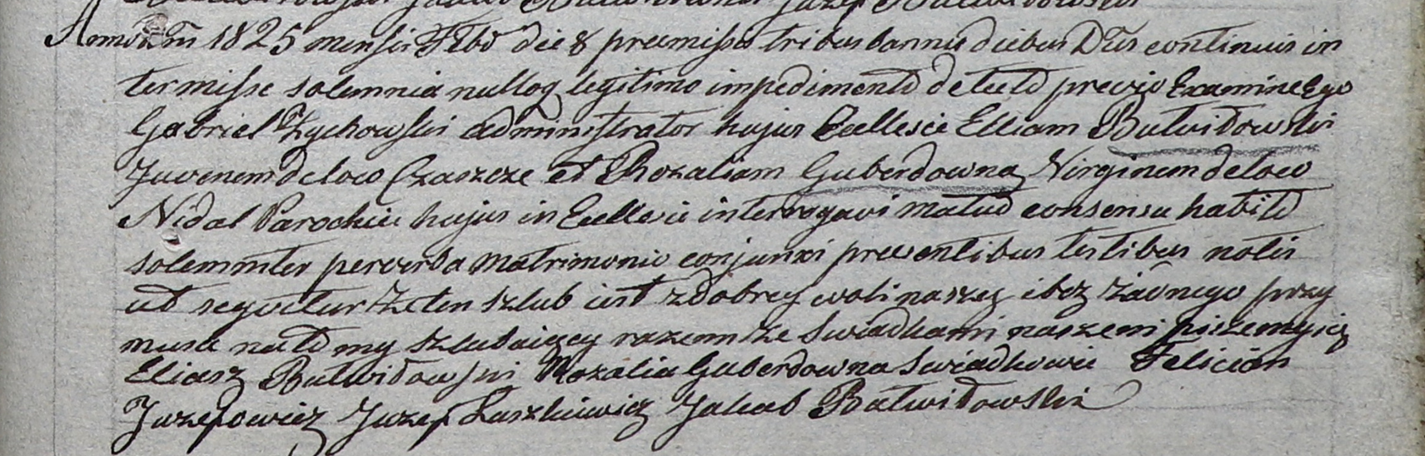

Дедиловичский костел Наисвятейшего Сердца Иисуса. 8 февраля 1825 года. Метрическая запись о венчании.

Butwiłowski Elliam – жених, молодой, с деревни Чащи.

Guberdowna Rozalia – невеста, молодая парафии Дедиловичской католической: Коберда Розалия Сымонова, деревня Недаль.

Juzefowicz Felician – свидетель.

Łaszkiewicz Juzef – свидетель.

Butwiłowski Jakub – свидетель.

Zychowski Gabriel – ксёндз.